202x – 202x
Feest op tafel
Team: KRE3
User Requirements Specification
Jonas Duerinck,
Pieter Jan Uytterhoeven,
Jesse Verboven,
Kayn Gheyskens,
Kobe Vandenberk,
Ward Van Hemel

InhoudsTafel
1. Introductie 2
2. Vereisten analyse 3
2.1. Functionele vereisten 3
2.1.1. Use Case Diagram 4
2.1.2. Use Case Descriptions 4
2.1.2.1. Registreren 5
2.1.2.2. Inloggen 5
2.1.2.3. Activeer account 5
2.1.2.4. Bestellingen plaatsen 5
2.1.2.5. Inschrijven voor workshops 5
2.1.2.6. Reviews schrijven 6
2.1.2.7. Producten en prijzen toevoegen 6
2.1.2.8. Boodschappenlijst genereren 6
2.1.2.9. Ingrediënten beheren 7
2.1.2.10. Recepten beheren 8
2.1.2.11. Dessertjes aanbieden 8
2.1.2.12. Bestellingen beheren 8
2.1.2.13. Reviews beheren 8
2.1.2.14. Overschot aanbieden 9
2.1.2.15. Workshops beheren 9
2.1.2.16. Meldingen beheren 9

Introductie
In dit rapport wordt het systeem beschreven dat gebruikt gaat worden. Het systeem ondersteunt zowel gebruikers als administrators op verschillende manieren, bijvoorbeeld bij: het plaatsen van bestellingen, beheren van recepten, organiseren van workshops en het verwerken van reviews. Het doel van het systeem is om deze processen te vereenvoudigen en een overzicht te creëren voor de administrator. De gebruikerservaring zal ook zo soepel mogelijk gemaakt worden.

Het rapport geeft eerst een overzicht van de vereisten van het systeem en gaat daarna dieper in op de functionele vereisten. Deze worden beschreven aan de hand van use cases, die stap voor stap laten zien hoe gebruikers en administrators met het systeem omgaan. Daarnaast wordt aangegeven waar mogelijke uitzonderingen of alternatieve scenario’s kunnen plaatsvinden.

Zo schetsen wij een duidelijk beeld van wat het systeem moet kunnen en hoe het in de praktijk zal functioneren.

Vereisten analyse
In dit hoofdstuk worden de functionele vereisten van ons systeem besproken. Ze beschrijven welke functies en processen ons systeem moet kunnen ondersteunen om goed te werken voor zowel de klanten van onze client alsook onze client zelf.
Ze geven een overzicht van wat het systeem precies moet kunnen doen — zoals inloggen, bestellingen plaatsen of workshops beheren — en hoe de gebruiker hiermee omgaat. Om dit duidelijk te maken, worden de vereisten verder uitgewerkt in de vorm van use cases.
Elke use case beschrijft stap voor stap hoe een gebruiker of de client met het systeem samenwerkt om een bepaald doel te bereiken. Zo wordt zichtbaar welke functies belangrijk zijn, welke stappen daarbij horen en wat er gebeurt als iets misgaat.
Hierdoor ontstaat een duidelijk beeld van de belangrijkste onderdelen van het systeem en hoe deze samen zorgen voor een vlotte werking en kan er ook al een beeld gevormd worden van hoe het systeem uiteindelijk zou moeten werken.

Functionele vereisten

Use Case Diagram
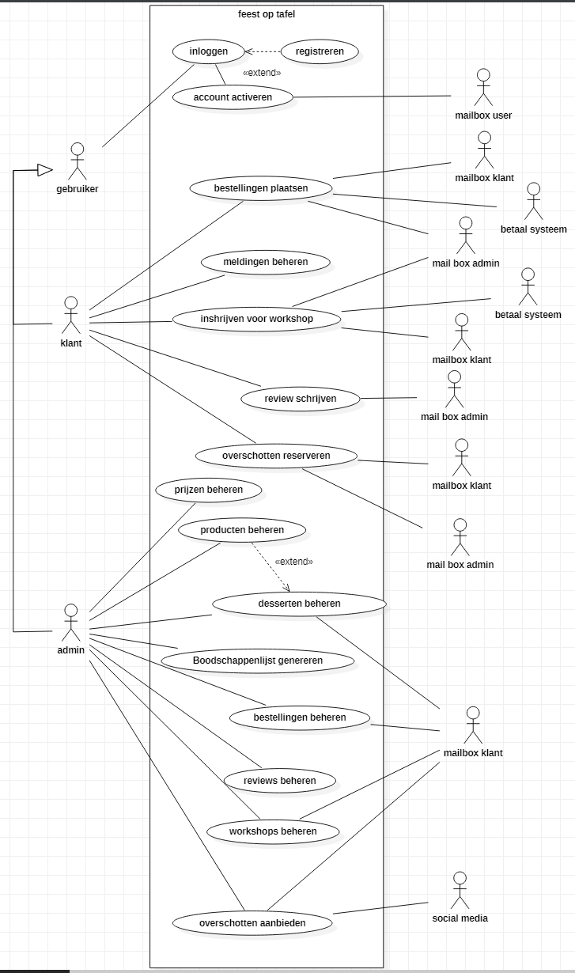

Use Case Descriptions

Registreren
Functionality:
Als user kan ik registreren bij het systeem.
Normal flow:
De actor vult zijn persoonlijke gegevens in met zijn e-mailadres. Het systeem stuurt een activatie link naar het e-mailadres van de actor.
Alternatives:
- E-mailadres bestaat al: De actor kan een nieuw e-mailadres ingeven.

Inloggen
Functionality:
Als een user kan ik inloggen in het systeem.
Normal flow:
De actor vult zijn e-mailadres en wachtwoord in. Het systeem toont de thuispagina.
Alternatives:
- Reset wachtwoord: De actor kiest om zijn wachtwoord te resetten en vult zijn e-mailadres in. Het systeem stuurt een e-mail met een nieuwe activatie link naar het e-mailadres van de actor.

Activeer account
Functionality:
Als gebruiker kan ik mijn account activeren.
Precondition:
De actor heeft een activatie link gekregen.
Normal flow:
De actor kiest een wachtwoord en geeft hetzelfde wachtwoord nog is in. Het systeem geeft een melding dat het geslaagd is en toont de thuispagina van de actor.

Bestellingen plaatsen
Functionality:
Als een klant, kan ik een bestelling plaatsen.
Precondition:
De user is ingelogd als klant
Normal flow:
Systeem toont vorige bestellingen van de actor. De actor kiest om een nieuwe bestelling te plaatsen. Systeem toont een lijst met desserten. Actor selecteert zijn keuze en voegt die toe aan zijn winkelwagen. Systeem toont aantal toegevoegde items in de winkelwagen. Actor opent de winkelwagen om de geselecteerde keuzes te bekijken. Systeem toont een overzicht van de winkelwagen met de, prijzen en totaalbedrag. Klant kiest om door te gaan naar het betalings-proces. Systeem opent het betalings-proces en toont dat de klant de bestelling moet ophalen. Actor bevestigt dit en gaat door naar het betalen. Systeem geeft verschillende betaalmethodes. Actor kiest een betaalmethode. Systeem stuurt de klant door naar het betaalsysteem. Actor voert de betaling uit. Betaalsysteem toont dat de betaling gelukt is en stuurt de klant terug naar het systeem. Systeem registreert de bestelling, toont een bevestigingspagina en stuurt een bevestiging per e-mail.
Alternatives:
- Betaling is mislukt: het betaalsysteem toont dat de betaling niet geslaagd is. Het systeem toont een foutmelding en stuurt een e-mail naar de klant zijn mailbox dat de betaling mislukt is.

Meldingen beheren
Functionality:
Als klant kan ik mijn meldingen beheren
Precondition:
De user is als klant ingelogd
Normal flow:
Het systeem toont een overzicht van alle soorten meldingen waarvoor de actor zich kan inschrijven (bv: overschotjes of workshops). De actor kan aangeven of hij e-mails wil ontvangen hiervoor. Het systeem slaat de voorkeur op in de databank en toont een bevestiging dat de meldingsvoorkeuren succesvol zijn bijgewerkt.
Alternatives:
- Geen wijzigingen: De klant verlaat de pagina zonder wijzigingen. Het systeem bewaart de bestaande instellingen.

Inschrijven voor workshops
Functionality:
Als een klant kan ik me aanmelden & afmelden voor workshops.
Precondition:
De klant is ingelogd op het systeem,
Normal flow:
Het systeem laat toont een scherm aan de actor. De actor geeft de nodige informatie: naam, voornaam, leeftijd, niveau, ... Het systeem registreert deze informatie, zorgt ervoor dat er een plaats minder beschikbaar is voor de workshop & stuurt een mail naar de admin mailbox & naar de mailbox van de actor.
Alternatives:
- Afmelden workshop: het systeem toont de workshops waarvan de actor zich heeft ingeschreven. De actor selecteert de workshops waarvoor hij of zij zich wil uitschrijven. Het systeem schrijft de actor uit, vermeerdert de open plaatsen met 1 en stuurt een bevestigingsmail naar de actor & de administrator hun mailboxen.
- Geen workshop beschikbaar: het systeem toont een scherm dat er geen workshops beschikbaar zijn.

Reviews schrijven
Functionality:
Als een klant, kan ik een review schrijven.
Precondition:
De klant moet een bestelling hebben geplaatst voordat een review kan worden geschreven.
Normal flow:
Systeem toont een scherm waar de actor een review plaatst. De actor plaats de review. Het systeem stuurt de review naar de mailbox van de admin.

Overschotten reserveren
Functionality:
Als klant, kan ik overschotten reserveren.
Precondition:
- De klant is ingelogd op het systeem.
- De klant is aangemeld voor meldingen van overschotten.
Normal flow:
Het systeem toont een scherm met beschikbare overschotten. De actor selecteert de overschotten die hij wil. Het systeem toont een bevestigingsscherm aan de actor. De actor bevestigd zijn keuze. Het systeem stuurt een mail naar de mailbox van de admin en van de actor.
Alternative flow:
- Geen overschotten: het systeem geeft een melding dat er geen overschotten zijn.

Prijzen beheren
Functionality:
Als een admin, kan ik prijzen beheren.
Precondition:
De user is als admin ingelogd op het dashboard.
Normal flow:
Het systeem toont een lijst van boodschappenlijsten. De actor kiest er 1 van uit de lijst. Het systeem toont de producten die op de gekozen boodschappenlijst staan. De actor past de prijzen aan van de producten op de lijst en bewaart. Het systeem slaagt de gegevens op in de database en toont een melding dat de wijzigingen succesvol zijn opgeslagen.
Alternative flow:
- Prijzen aanpassen: Het systeem toont een lijst met alle producten die een prijs hebben. De actor kiest het product dat die wil aanpassen en bevestigd de wijziging. Het systeem toont een melding dat de gegevens zijn opgeslagen.

Producten beheren
Functionality:
Als admin, kan ik producten beheren
Precondition:
De user is als admin ingelogd op het systeem.
Normal flow:
Het systeem toont een scherm van alle producten die in het systeem staan. De actor kiest om een product toe te voegen. Het systeem toont een scherm waar de klant volgende dingen moet toevoegen: de naam van het ingrediënt, een beschrijving en de eenheidsmaat. De actor vult alles in. Het systeem zet de keuze in de database. Het systeem laat een bevestiging scherm zien dat alles goed is gegaan.
Alternate flow:
- Producten verwijderen: het systeem toont een scherm van alle producten die in het systeem staan. De actor kiest om een product te verwijderen. Het systeem toont een melding of de actor zeker is. De actor verwijdert het product. Het systeem verwijdert het product
- Producten wijzigen: het systeem toont een scherm van alle producten die in het systeem staan. De actor kiest om een product te wijzigen. Het systeem toont een scherm waarop staat wat er gewijzigd kan worden. De actor wijzigt wat hij wil wijzigen. Het systeem past het aan in de database.

Desserten beheren
Functionality:
Als admin kan ik desserten beheren.
Precondition:
De admin is ingelogd op het systeem.
Normal flow:
Het systeem toont een scherm met (mogelijks al toegevoegde) desserten. De actor kiest ervoor een dessert toe te voegen daar op het (+) icoon te duwen. Het systeem laat een formulier aan de actor zien om een dessert aan te maken. De actor vult de nodige gegevens aan zoals: de naam van het dessert, de ingrediënten die erin zitten (en de hoeveelheid hiervan), het recept, een beschrijving van het dessert, enige allergenen en de voedingswaren. Vervolgens duwt de actor op bevestigen en zal het systeem het dessert toevoegen aan de database een bevestigingsmelding tonen dat het dessert is toegevoegd.
Alternatives:
- Desserten verwijderen: Het systeem toont een scherm met alle desserten. De actor kiest het dessert dat die zou willen verwijderen door op het (x) symbool te duwen. Het systeem verwijdert het dessert uit de database en toont een melding aan de actor dat het succesvol is verwijderd.
- Desserten aanpassen: Het systeem toont een scherm met alle desserten. De actor kiest het dessert dat die zou willen aanpassen door op het (!) symbool te duwen. Het systeem toont het ingevulde formulier van dat dessert. De actor past aan wat aangepast moest worden en bevestigd. Het systeem toont een bevestiging aan de actor dat het dessert is aangepast.
- Onbekend product: het systeem toont een melding aan de actor om een ontbrekend product toe te voegen. De actor accepteert en volgt de UC “producten beheren”. Vervolgens kan het formulier verder worden ingevuld. De actor bevestigd en het systeem slaagt het dessert op in de database.

Boodschappenlijst genereren
Functionality:
Als admin wil ik een boodschappenlijst genereren voor een toekomstige bestelling.
Precondition:
- De gebruiker is als admin ingelogd
- Er bestaan toekomstige bestellingen in het systeem.
Normale flow:
Het systeem toont een overzicht van de toekomstige bestellingen. De actor selecteert een bestelling waarvoor hij een boodschappenlijst zou willen genereren. Het systeem haalt de bijbehorende recepten en benodigde ingrediënten op uit de database. Het systeem berekent de totale hoeveelheden ingrediënten op basis van het aantal personen in de bestelling. Het systeem toont de volledige boodschappenlijst aan de actor. De actor krijgt de mogelijkheid om deze lijst te exporteren of af te drukken.
Alternatieve flow:
- Boodschappenlijst voor vrij recept: De actor kiest voor de optie om een nieuw recept te selecteren. Het systeem toont een lijst met alle beschikbare recepten. De actor selecteert een recept en geeft aan voor hoeveel personen het bedoeld is. Het systeem berekend en toont een boodschappenlijst voor het recept.

Bestellingen beheren
Functionality:
Als admin kan ik bestellingen beheren
Precondition:
De user is als admin ingelogd
Normal flow:
Het systeem toont een overzicht van alle bestellingen met details zoals klantnaam, datum, status en totaalbedrag. De actor kan per bestelling acties uitvoeren zoals: status aanpassen (in behandeling, klaar, afgehaald), bestelling verwijderen of bekijken. Het systeem verwerkt de actie en toont een bevestiging.

Reviews beheren
Functionality:
Als admin, kan ik reviews beheren.
Precondition:
De user is als admin ingelogd.
Normal flow:
Het systeem toont een overzicht van alle geplaatste reviews.
De actor kan per review hem goed keuren.
Het systeem verwerkt de gekozen actie en toont een scherm om een reactie te plaatsen op de gekozen review.
Actor kiest om reactie te plaatsen. Systeem verwerkt de reactie.
Alternate flow:
- Ongepaste review: actor vindt review ongepast. Systeem verwijderd de review.
- Geen opmerking: actor besluit geen reactie te plaatsen. Systeem verwerkt de reactie.

Workshops beheren
Functionality:
Als admin kan ik workshops beheren
Precondition:
De user is als admin ingelogd
Normal flow:
Het systeem toont een overzicht van alle workshops. De actor kan nieuwe workshops toevoegen, bestaande aanpassen of verwijderen. Voor een nieuwe workshop vult de actor gegevens in zoals titel, datum, duur, max. aantal deelnemers, prijs en omschrijving. Het systeem valideert de gegevens en slaat de workshop op in de databank.

Overschot aanbieden
Functionality:
Als admin, kan ik overschot aanbieden.
Precondition:
De user is als admin ingelogd.
Normal flow:
Het systeem toont een formulier waar de actor de gegevens kan invoeren zoals: het type product, het aantal en de houdbaarheidsdatum. De actor bevestigt de gegevens en het systeem valideert ze. Het systeem toont een succesbericht aan de actor en plaatst een nieuwe post op de website. Het systeem stuur een mail naar de geregistreerde klanten hun mailbox.

